Федеральное государственное бюджетное образовательное учреждение высшего образования "Красноярский государственный медицинский университет имени профессора В.Ф. Войно-Ясенецкого" Министерства здравоохранения Российской Федерации
ФГБОУ ВО КрасГМУ им. проф. В.Ф. Войно-Ясенецкого Минздрава России

Кафедра физической и реабилитационной медицины с курсом ПО

К.м.н, доцент Симакова Любовь Николаевна

Реферат на тему:
«Комплекс оценки и тренинга психофизиологической совместимости в спортивных командах »

Выполнил: Филимонов А.А.
Ординатор 2-го года специальности ЛФК и спортивная медицина

Проверил преподаватель:
К.м.н, доцент Симакова Любовь Николаевна
Красноярск, 2024

Содержание
- Введение
- Методика и организация исследования
- Результаты
- Выводы
- Литература

- Введение
В командных (парных) видах спорта большую роль играет согласованность действий спортсменов, характеризующаяся как слаженностью движений в одном временном промежутке (синхронное плавание и т.п.), так и во временном континууме (ведение мяча в футболе, шайбы в хоккее и т.п.). Во многом это зависит от психофизиологической совместимости (базовый уровень совместимости) – соотношение психофизиологических качеств членов группы: скорость реакции, согласованность эмоционально-вегетативных и поведенческих реакций, темпа совместной работы, свойств темперамента.

- Методика и организация исследования
В настоящем сообщении приводятся данные, полученные с участием спортсменов командных (две хоккейные команды в возрасте 13-14 лет (1-2 разряд) и 17-18 лет (КМС) в количестве 40 человек мужского пола) и парных (2 пары в фигурном катании 17-19 лет, 2 юношей и 2 девушки, МС) видов спорта.
Психофизиологические показатели при моделировании групповой деятельности по совместному управлению движущимся объектом путем прикладывания коллективных усилий оценивались при помощи программно-аппаратного комплекса СИГВЕТ-КОМАНДА с последующим анализом индивидуального вклада.
Устройство состоит из эргографов, датчиков регистрации электрокожного сопротивления (для тестирования команды от 2 до 10 человек) и коммутационного блока для оцифровки аналоговых данных и передачи в персональный компьютер. Процедура тестирования заключается в следующем:
- каждый эргограф (эспандер) калибруется по условной шкале 0% - нет сжатия, 100% - максимальное сжатие независимо от регулировки усилия эспандера;
- для того, чтобы нормализовать степень прикладываемых усилий определялась сила максимального жима в кг, затем регулировочным винтом на эспандере выбиралось максимальное усилие сжатия равное 40% от максимального жима;
- запускается режим тренировки – на экране компьютера начинает двигаться линиялидер по заданной траектории, все члены коллектива по очереди, варьируя усилием сжатия эспандера, осуществляют следование за линией-лидером, при этом на экране отображается одна линия-преследователь для каждого испытуемого в данный момент члена коллектива с назначенным цветом;
- запускается режим коллективного следования за линией-лидером, при этом отображается одна линия-преследователь, при этом положение координатных точек данной линия вычисляется как среднее арифметическое от развиваемых усилий каждым участником. Таким образом все члены коллектива видят и оценивают только качество выполняемой коллективной работы, а прикладываемые ими усилия могут оценить только по памяти и ощущениям (индивидуальный вклад в осуществляемую деятельность не отображается). При этом допускается общаться в свободной форме (обычно участники могут выполнять работу молча, обсуждать точность траектории движения линии-преследователя, тяжесть работы, отдельные члены коллектива могут, осознавая, что они выполняют работы с большим удельным вкладом усилий начать подбадривать других членов коллектива для усиления их вклада).
После выполнения коллективной работы программное обеспечение позволяет проанализировать и вывести на экран траектории движения как линии-лидера и ведомой линии, так и индивидуальных траекторий следования за линией-лидером каждого из участников.
В качестве оцениваемых показателей при выполнении коллективной работы определяли ряд показателей, рассчитываемых по первичным данным, отражающих индивидуальное дозирование усилий при ведении линии-лидера (вычислялась разница отклонений линии-лидера от линии-преследователя по амплитуде и по времени запаздывания при смене направления движения линий):
- суммарную точность следования за линией-лидером, отражающую возможность выполнения данным коллективом совместной работы (коэффициент слаженности);
- индивидуальную точность следования за линией-лидером и степень приложенных индивидуальных усилий, отражающую удельный вклад каждого члена коллектива (индивидуальная точность и индивидуальный вклад);
- точность следования за линией-лидером при стабильном положении объекта (точность дозирования усилий базовая);
- точность следования за линией-лидером при быстром смене темпа работы (точность дозирования усилий при быстром смене темпа деятельности);
- точность следования за линией-лидером при наращивании усилия (точность дозирования усилий при больших усилиях);
- среднее время запаздывания траектории линии-преследователя по отношению к линии-лидеру при смене усилий от нарастания к снижению (время реакции при переходе от нарастающего к уменьшающемуся усилию);
- среднее время запаздывания траектории линии-преследователя по отношению к линии-лидеру при смене усилий от снижения к увеличению (время реакции при переходе от уменьшающегося к нарастающему усилию).
Одномоментно ведется оценка психоэмоционального реагирования при групповой работе. Для этого предусмотрено отображение динамики ЭКС. При психоэмоциональной активации ЭКС сопротивление снижается (график идет вверх), при релаксации ЭКС растет (график идет вниз).
Тренинги по развитию согласованности действий членов команды (в режиме БОС) проводятся в игровой форме («игра в хоккей»). На экране компьютера выводится меню игры, в котором можно выбрать количество игроков (двое на двое, трое на трое, четверо на четверо, пятерка на пятерку), скорость передвижения хоккеистов (уровень сложности), файл для сохранения данных. Далее на игровом поле выводятся 2 игрока (хоккеиста) и шайба. Перемещение хоккеистов по полю (вверх-вниз и вправо-влево) задается сокоординированными действиями при игре двое на двое один член команды управляет перемещением хоккеиста вверх-вниз, второй вправо-влево, и аналогично в команде соперника. При игре трое на трое – два члена команды управляют движениями влево-вправо, один, вверх-вниз, четверо на четверо – два отвечают за движение вверх-вниз, два за движение вправо-влево. При игре пятерками трое игроков (обычно нападающие) отвечают за перемещение хоккеиста вправо-влево, и двое (обычно защитники) – за перемещение вверхвниз. Задача заключается в том, что, координируя свои действия как можно быстрее захватить шайбу и уворачиваясь от соперника довести ее до ворот.
В процессе игры регистрируются двигательные действия членов команды и показатели ЭКС. В дальнейшем по данным показателям строится график и проводится анализ согласованности действий членов команды и уровень психоэмоциональной вовлеченности.
Дополнительно применялся прибор светозвуковой стимуляции ЛИНГВОСТИМ в командном режиме для согласования уровней активации. Процедура применения заключалась в одновременном включении сессии стимуляции с одинаковыми параметрами всем членам команды. Выбиралась сессия, направленная на отвлечение от окружающей обстановки, релаксации и дальнейшего формирование уровня активации, соответствующего продуктивной активации.

- Результаты
Анализ коллективной работы наиболее сыгранной «пятерки» хоккеистов в команде представлен на рисунке 1.

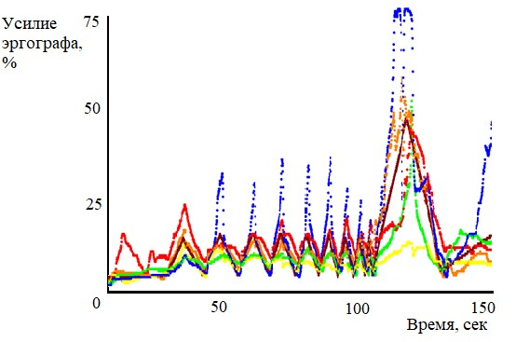

Рисунок 1 - Анализ коллективной работы наиболее сыгранной «пятерки» в хоккейной команде
Хоккеисты «пятерки»: В. – красный, Л. – оранжевый, Т. – желтый, С.1 – зеленый, С.2 – синий.
Показатели:
- коэффициент слаженности – 0,96;
- индивидуальный вклад – 1,87-1,02-0,95-0,89-1,0;
- индивидуальная точность следования за линией-лидером и степень приложенных индивидуальных усилий – 1,23-1,09-0,94-0,9-0,99;
- точность дозирования усилий базовая – 1,01-1,40-1,01-0,98-0,99;
- точность дозирования усилий при быстром темпе деятельности – 1,56-0,98-0,87-0,85-
1,01; - точность дозирования усилий при больших усилиях –1,34-0,97-0,92-0,80-1,02; - время реакции при переходе от нарастающего к уменьшающемуся усилию (мсек) – 183-201-210-211-209;
- время реакции при переходе от уменьшающегося к нарастающему усилию (мсек) – 178-196-201-194-207.

Анализ коллективной работы менее сыгранной «пятерки» хоккеистов представлен на рисунке 2.

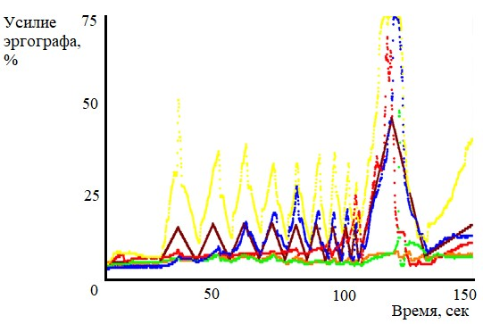
Рисунок 2 – Анализ коллективной работы менее сыгранной «пятерки» в хоккейной команде
Хоккеисты менее сыгранной «пятерки»: Г. – красный, Ц. – оранжевый, Б. – желтый, К. – зеленый, С. – синий.
Показатели:
- коэффициент слаженности – 0,95;
- индивидуальный вклад – 0,85-0,80-1,61-0,8-1,03;
- индивидуальная точность следования за линией-лидером и степень приложенных индивидуальных усилий – 0,83-0,82-0,94-0,86-0,99;
- точность дозирования усилий базовая – 1,02-1,09-1,01-0,96-0,97;
- точность дозирования усилий при быстром темпе деятельности – 0,91-0,88-0,97-0,85-
1,01;
- точность дозирования усилий при больших усилиях –1,03-0,87-0,99-0,81-1,02;
- время реакции при переходе от нарастающего к уменьшающемуся усилию (мсек) – 210-204-175-219-183;
- время реакции при переходе от уменьшающегося к нарастающему усилию (мсек) – 209-205-173-219-173.

Результаты динамики ЭКС при проведении светозвуковой стимуляции в командном режиме представлены на рис. 3.

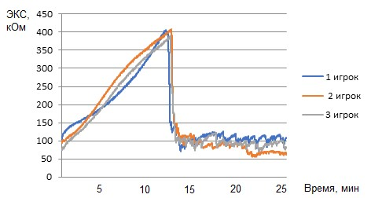

Рисунок 3 – Показатели электрокожного сопротивления (кОм) игроков в процессе совместного прохождения светозвуковой стимуляции
Обсуждение результатов
У хоккеистов наиболее сыгранной «пятерки» отмечается высокая подвижность процессов возбуждения-торможения с преобладанием процессов возбуждения (рисунок 1). Хоккеисты имеют высокую способность выдерживать темп при быстрой смене коллективной деятельности, большую быстроту реагирования при смене нагрузочной деятельности. Кроме того, имеют схожие показатели времени реакции при смене направления движения сигнала, что позволяет им эффективно взаимодействовать. При анализе выявляются качества лидерства по максимальному объему выполненной работы. При прохождении лабиринта выявлена высокая точность следования коллективной траектории, за траекторией движения одного из хоккеистов (на представленном графике это линия, выбивающаяся вверх), что свидетельствует о наличии лидерских качеств у хоккеиста В., который является одновременно капитаном команды. Отмечается высокая способность к мобилизации при тяжелых коллективных нагрузках, равномерность удельного вклада в объем выполненной коллективной работы. В целом данная «пятерка» имеет высокие коэффициенты согласованности совместных действий при коллективной работе, на поле она также является сыгранной и показывает высокую эффективность тренировочной и соревновательной деятельности.
У менее сыгранных пятерок (рис. 2) отмечался больший разброс оцениваемых показателей. Качества лидерства (индивидуализм) по максимальному объему выполненной коллективной работы присущи хоккеисту Б. Способность к мобилизации при интенсивных коллективных нагрузках отмечается у хоккеистов Г. и С. Пассивность по слабому удельному вкладу в объем выполненной коллективной работы выявлена у хоккеистов Ц. и К. Способность выдерживать темп при быстрой смене коллективной деятельности отмечается у хоккеистов Б. и С. Быстрота реагирования при смене нагрузочной деятельности: оптимальная – у хоккеистов Б. и С.; запаздывающая – у хоккеистов Г., Ц. и К. Вторая «пятерка» отличается разбросом коэффициентов согласованности совместных действий при коллективной работе, на поле это проявляется относительно низкой сыгранностью по сравнению с другими «пятерками» команды.
Следует отметить, что тренеры по данным обследования выявили для себя определенные особенности в деятельности отдельных хоккеистов, связанные с их поведением на поле, особенно значимо проявляющиеся в условиях игр.
При проведении групповой синхронизированной светозвуковой стимуляции выявлен эффект выравнивания электрокожного сопротивления во время сеанса и на протяжении последующих 10 минут (рисунок 3). Данный эффект сохранялся и через 20 минут при регистрации ЭКС, что свидетельствует о развитии эффекта синхронизации уровней активации у членов коллектива.
Данное наблюдение позволяет рекомендовать проведение сеансов групповой светозвуковой стимуляции для синхронизации уровня активации у членов команды, что позволяет в большей степени синхронизировать и двигательные действия.
Внедрение данного методического приема позволит повысить слаженность, эффективность взаимодействия в спортивной команде за счет синхронизации подаваемых световых и звуковых стимулов одновременно на всех приборах, которые задействуются для проведения коллективных сеансов сенсорной нейростимуляции.
После прохождения тренингов выявлено повышение согласованности действий при меньшей психоэмоциональной активации при тех же усилиях и уровне сложности выполнения сложно-координированных двигательных актов, что является предпосылкой для осуществления деятельности на более низком уровне активации (что способствует более низким энерготратам при той же интенсивности нагрузки), а также развития синхронизации как уровней ЭКС, так и двигательной деятельности, что способствует формированию слаженности действий.
Обращает на себя внимание феномен совпадения процессов синхронизации психоэмоциональной активации и сложно-координированных зрительно-моторных двигательных актов, что свидетельствует о важности формирования схожих уровней психоэмоциональной активации и разработке методик их согласования.
Согласно тренерской экспертной оценке, уровень согласованности движений при выполнении элементов, требующих согласованности синхронности действий, повысился после проведения тренингов, направленных на развитие синхронизации двигательных действий по совместному управлению объектом и согласованности психоэмоциональной активации.

- Выводы
Разработанный программно-аппаратный комплекс оценки и тренинга психофизиологической совместимости позволяет оценивать сходство темпо-ритмических характеристик совместной деятельности, удельный вклада в выполняемую работу, склонность к лидерству, а также согласованность психоэмоциональной активации одновременно в команде численностью до 10 человек. По этим же параметрам проводится тренинговая работа в игровой форме для обеспечения согласованности двигательных действий при помощи компьютерных игр. Проводимые тренинги позволяют повысить синхронность зрительно-моторной координации при совместном управлении движущимся объектом, что сопровождается повышением согласованности уровней активации. Проведение синхронизированной светозвуковой стимуляции в командном режиме позволяет синхронизировать уровни активации (мозговой активности).

- Литература

Коломейцев Ю.А. Взаимоотношения в спортивной команде. – М.: Физкультура и спорт, 1984. – 128 с.
- Гончаров А.А. Психофизиологическая совместимость и групповой отбор // Инновационные проекты и программы в психологии, педагогике и образовании: Сборник статей Международной научно-практической конференции. – Уфа: Аэтерна, 2017. –С.116119.
- Обозов Н.Н., Овчинников В.С. Установка для исследования сенсомоторной совместимости // Электроника и спорт. – Л.: Советский спорт, 1968, – С.37.
- Чернышев А.С., Сарычев С.В., Лунев Ю.А. Аппаратурные методики психологической диагностики группы в совместной деятельности. — М., 2005.

